EF005 – CRUD Cargo

1. Objetivo

Este documento tem como objetivo descrever do que se trata a funcionalidade, qual sua respectiva regra de negócio, quais funcionalidades estão relacionadas a mesma, e que telas também estão envolvidas.
2. Histórico de Revisão

Data | Versão | Descrição | Autor
14/09/2016 | 1.0 | Criação do Documento | Juniel Alves

3. Descrição
3.1 – Cadastro
O cadastro só poderá ser feito por um determinado perfil de usuário onde a mesma é auditada de acordo com o item 3.5. Onde o usuário deverá informa os seguintes campos:
- Órgão (Orgao, Obrigatório) ;
- CBO (String, tamanho 6, Obrigatório);
- Nome (String, tamanho 60, Obrigatório).
Deverá lança a seguinte mensagem: “Operação Realizada com Sucesso”
A tela deverá ter um botão de Consultar e outro para Salvar”
3.2 – Consulta
Na tela de consulta só poderá acessar os usuários com permissão, onde a consulta será feitas pelo seguintes campos: Órgão, CBO e Nome.
A tela deverá ter um botão de Consultar, Novo, Editar, Excluir, Lista de Exclusões; E botões Opções para: Atualizar e Limpar filtros; e outro para Exportar onde o usuário poderá escolher se quer somente a página atual ou tudo tendo opções de escolher os seguintes tipos de arquivos: Excel, PDF e CSV.

3.3 – Alteração
A Alteração só poderá ser feito por um determinado perfil de usuário onde a mesma é auditada de acordo com o item 3.5. Onde o usuário deverá informa os seguintes campos:
- Órgão (Orgao, Obrigatório) ;
- CBO (String, tamanho 6, Obrigatório);
- Nome (String, tamanho 60, Obrigatório).
A tela deverá ter um botão de Consultar, Salvar e Auditoria.
3.4 – Visualizar
Tela deverá mostrar os valores de um determinado registro cadastrado com as seguintes saídas: Campos da tela de cadastro (Outputext);
Deverá ter um botão de Sair e outro de Auditoria.
3.5 – Exclusão
Só poderá ser feita por usuário que tenha permissão, e se o registro não tiver dependências. Deverá ser auditada as exclusões de acordo com o item 3.5.
Deverá exibir a seguinte mensagem: “Confirmar a Exclusão? - {nome registro}” Sim ou Não.
3.6 – Tabelas Auditadas
Todas as ações executadas deverão ser registradas com os seguintes campos:
Data, Tipo de Operação (Inclusão ou Alteração), Usuário, Ip da maquina de acesso, Campos, Valor Anterior e Valor Novo.

4. Necessidades
Usuário deverá ter permissão; Existir Órgão cadastrado;

5. Relacionamentos
- Usuário indireto (permissão)
- Orgao

6. Tela
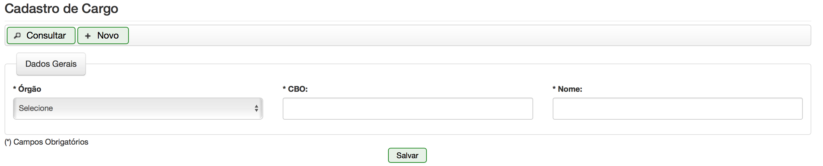
Tela01 – Cadastro/Editar de Cargo

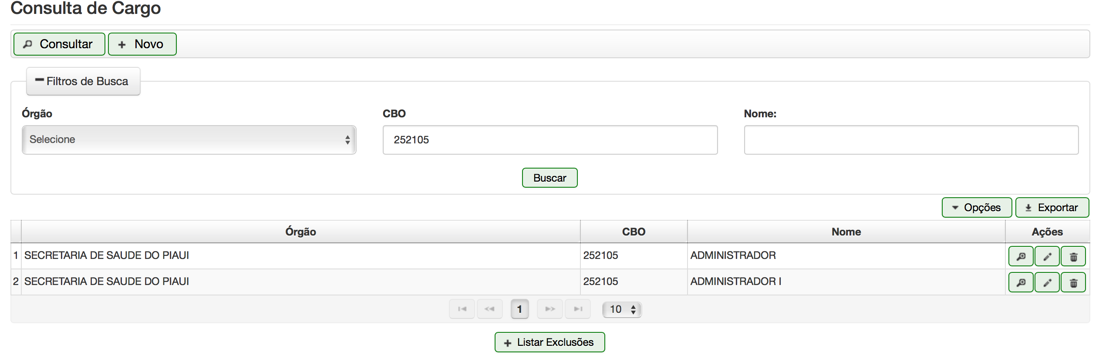
Tela 02 – Consultar Cargos
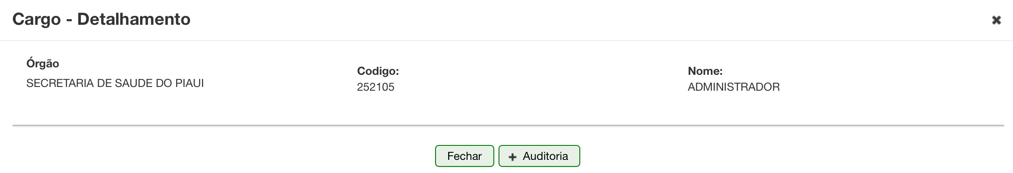

Tela 03 – Visualizar Cargo

